|  |  |  |  |  |  |  |  |  |
| --- | --- | --- | --- | --- | --- | --- | --- | --- |
| LISTA DE COTEJO**: INVESTIGACIÓN DOCUMENTAL** | | | | | | | | |
| **INSTITUTO TECNOLÓGICO SUPERIOR DE SAN ANDRES TUXTLA** | | | | | | | ASIGNATURA: Fundamentos de Física | |
| **NOMBRE DEL DOCENTE:** MII. Artemio Hidalgo Velasco | | | | | | | | |
| DATOS GENERALES DEL PROCESO DE EVALUACIÓN | | | | | | | | |
| NOMBRE(S) DEL ALUMNO(S):  Reyes Diaz Maryuri Itzel | | | | | | | | |
| **PRODUCTO: Trabajo escrito** | | **NOMBRE DEL PROYECTO:** | FECHA: 23112023 | | | PERIODO ESCOLAR: **Septiembre2023-Enero2024** | | |
| INSTRUCCIONES | | | | | | | | |
| Revisar las actividades que se solicitan y marque en los apartados “SI” cuando la evidencia se cumple; en caso contrario marque “NO”. En la columna “OBSERVACIONES” indicaciones que puedan ayudar al alumno a saber cuáles son las condiciones no cumplidas, si fuese necesario. | | | | | | | | |
| **VALOR DEL REACTIVO** | **CARACTERÍSTICA A CUMPLIR (REACTIVO)** | | | **CUMPLE** | | | | **OBSERVACIONES** |
| **SI** | **NO** | | |
| **1%** | Presentación El trabajo cumple con los requisitos de:  **a**. Buena presentación | | | x |  | | |  |
| **1%** | **b**. Tiene faltas de ortografía | | |  | x | | |  |
| **1%** | **c**. Mismo Formato (letra arial 14, títulos con negritas) Cuando sea redactado en Word. | | | x |  | | |  |
| **1%** | **e**. Maneja el lenguaje técnico apropiado y presenta en todo el documento coherencia y secuencia entre párrafos | | | x |  | | |  |
| **1%** | **Introducción y Objetivo**: La introducción y el objetivo dan una idea clara del contenido del trabajo, motivando al lector a continuar con su lectura y revisión | | | x |  | | |  |
| **8%** | **Sustento Teórico**: Presenta un panorama general del tema a desarrollar y lo sustenta con referencias bibliográficas formales y cita correctamente a los autores. Sistema Harvad. | | | x |  | | |  |
| **5%** | **Contenido y/o Desarrollo**: Sigue una metodología y sustenta todos los pasos que se realizaron al aplicar los conocimientos obtenidos, es analítico y bien ordenado. | | | x |  | | |  |
| **1%** | **Conclusiones**: Las conclusiones son claras y acordes con el objetivo esperado. | | | x |  | | |  |
| **1%** | **Responsabilidad**: Entregó la investigación documental en la fecha y hora señalada. | | | x |  | | |  |
| **20%** | **CALIFICACIÓN** | | | 20% | | | | |

Nota: El presente documento será utilizado en todas las unidades que integran el programa de estudio.

**LISTA DE COTEJO PROTOTIPO PROBLEMARIO**

|  |  |  |  |  |  |  |  |  |  |
| --- | --- | --- | --- | --- | --- | --- | --- | --- | --- |
| **INSTITUTO TECNOLÓGICO SUPERIOR DE SAN ANDRES TUXTLA** | | | | ASIGNATURA: Física General | | | | | |
| NOMBRE DEL DOCENTE: | | | | **MII. ARTEMIO HIDALGO VELASCO** | | | | | |
| **DATOS GENERALES DEL PROCESO DE EVALUACIÓN** | | | | | | | | | |
| NOMBRE DEL ALUMNO:  Reyes Díaz Maryuri Itzel | | | | | | | MATRICULA:  211U0317 | | |
| PRODUCTO: **Portafolio y Problemario** | | **Unidad:** TRES | FECHA:  23112023 | | | PERIODO ESCOLAR: **Septiembre 2023-Enero 2024** | | | |
| **INSTRUCCIONES** | | | | | | | | | |
| Revisar las actividades que se solicitan y marque en los apartados “SI” cuando la evidencia se cumple; en caso contrario marque “NO”. En la columna “OBSERVACIONES” indicaciones que puedan ayudar al alumno a saber cuáles son las condiciones no cumplidas, si fuese necesario. | | | | | | | | | |
| **VALOR DEL REACTIVO** | **CARACTERÍSTICA A CUMPLIR (REACTIVO)** | | | | **CUMPLE** | | | | **OBSERVACIONES** |
| **SI** | | | **NO** |
| **3%** | Presentación: El trabajo cumple con los requisitos de  **a**. Buena presentación | | | | x | | |  |  |
| **2%** | **b**.Tiene faltas de ortografía | | | |  | | | x |  |
| **3%** | **c**. Ordenado | | | | x | | |  |  |
| **2%** | **d**. Limpio | | | | x | | |  |  |
| **3%** | **Formato de entrega:** Los ejercicios resueltos en clase o en horas extra clase, se entregaran al finalizar la unidad correspondiente, en el portafolio de evidencias. | | | | x | | |  |  |
| **10%** | **Desarrollo de ejercicios**: Identifica los principios, leyes, normas e incluso técnicas y metodologías apropiadas. Presentar, cuando sea necesario: Datos, fórmula, sustitución y resultado. Análisis dimensional. Así, como dar interpretación al resultado que obtuvieron de acuerdo al razonamiento de cada ejercicio. | | | | x | | |  |  |
| **5%** | **Resultado:** El alumno llega a resultado correcto. Especificando unidades cuando sea necesario e interpretación. | | | | x | | |  |  |
| **2%** | **Responsabilidad**: Entregó el cuaderno de ejercicios en la fecha y hora señalada. | | | | x | | |  |  |
| **30%** | **CALIFICACIÓN** | | | | 30% | | | | |

Nota: El presente documento será utilizado en todas las unidades que integran el programa de estudio.

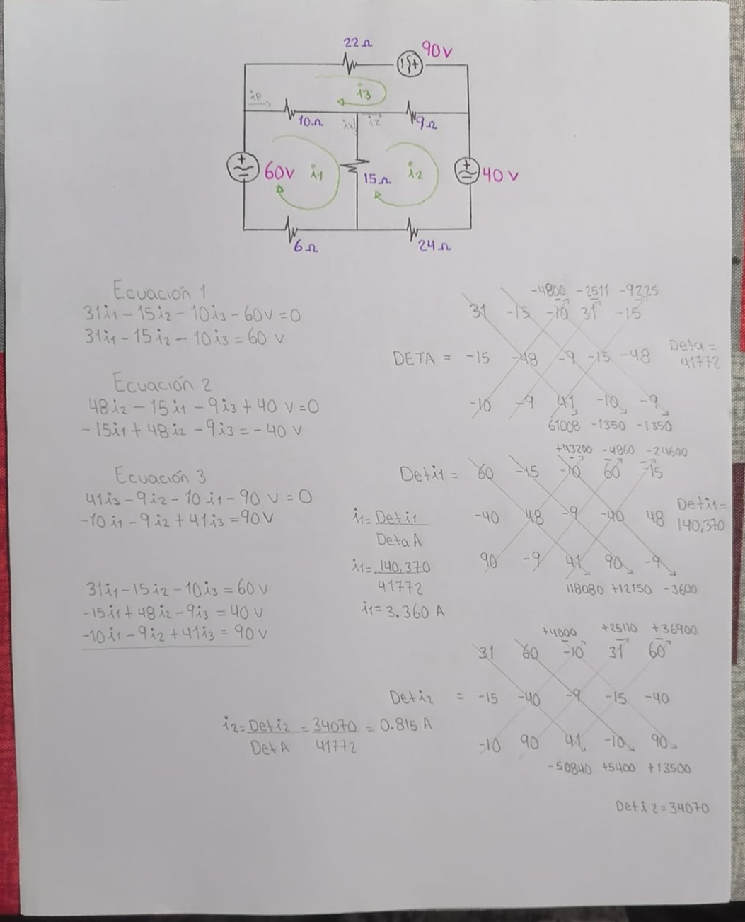

|  |  |  |
| --- | --- | --- |
| **DATOS GENERALES DEL PROCESO DE EVALUACIÓN** | | |
| **NOMBRE DEL ALUMNO:**  Maryuri Itzel Reyes Díaz | | **Firma del Alumno:** |
| **GRUPO:** 107-A | **FECHA:** 23/Noviembre/2023 | **Periodo Escolar:**  Septiembre2023-Enero 2024 |
| INSTRUCCIONES DE APLICACIÓN | | |
| Lee cuidadosamente y responde correctamente lo que se te solicita. | | |
| **INSTRUCCIONES:** Resuelva correctamente:  12 Ω  127 V  18 Ω  15 Ω  16 Ω  127 V  127 V      **CALCULAR LAS CORRIENTES QUE CIRCULAN POR EL CIRCUITO.** | | |

